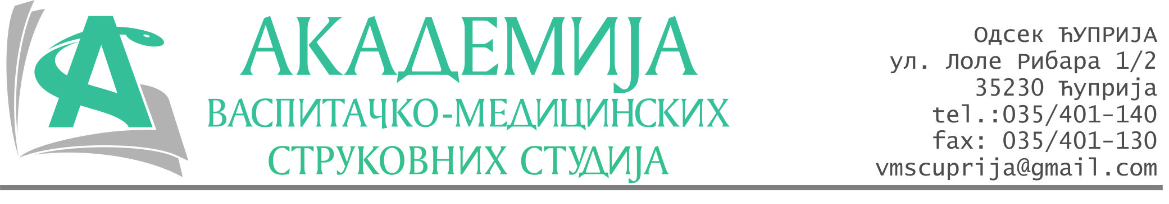
РЕПУБЛИКА СРБИЈА
Академија васпитачко-медицинских струковних студија
Крушевац
Број: 01-92/2024-23
Датум: 20.02.2024. год.

На основу члана 27. Закона о јавним набавкама („Службени гласник РС“, број 91/2019), члана 76. Правилника о ближем уређивању поступка јавних набавки, набавки на које се закон не примењује и набавки друштвених и других посебних услуга и Одлуке о спровођењу поступка набавке дел.бр.01-91/2024-23 од 20.02.2024. године, Академија васпитачко-медицинских струковних студија (даље: Наручилац) упућује:

Позив за подношење понуда за набавку на коју се Закон не примењује
бр.23-2.2.21/24: Услуге ресторана

Подаци о наручиоцу:
Академија васпитачко-медицинских струковних студија.
Адреса: Балканска 18, 37000 Крушевац.
ПИБ: 111540278.
МБ: 17922076.
Шифра делатности: 8542 -високо образовање.
Особа за контакт: Никола Миљковић, руководилац послова јавних набавки.
е-mail: nikola.miljkovic.vms@gmail.com

Предмет набавке: Услуге ресторана.
Рок за подношење понуда | 27.02.2024. године до 12:00 часова
Начин достављања понуда | Лично или поштом на адресуНаручиоца или на e-mail:nikola.miljkovic.vms@gmail.com
Обавезни елементи понуде | Према обрасцу понуде
Критеријум за избор најповољније понуде | Најниже понуђена цена

Наручилац ће одлуку о избору најповољније понуде донети у року од 3 дана од истека рока за подношење понуда.
Наручилац задржава право да:
- изабере једног од понуђача у зависности од повољности понуде,
- одустане од вршења избора ако установи да ниједна понуда не одговара захтевима Наручиоца.
Уговор се закључује на износ процењене вредности набавке. Коначна вредност уговора ће се утврдити обрачуном стварно испоручених услуга по уговореним јединичним ценама, с тим да укупна вредност не може прећи износ процењене вредности набавке.

Руководилац послова јавних набавки
Никола Миљковић, дипл.правник

________________________

ОБРАЗАЦ ПОНУДЕ ЗА НАБАВКУ
бр.23-2.2.21/24: Услуге ресторана
Партија I
Назив понуђача
Адреса
Матични број
ПИБ
Број рачуна
Одговорно лице

СПЕЦИФИКАЦИЈА
Р.бр. | Артикал | Јед.мере | Кол. | Јединична цена  без ПДВ-а | Jединична цена  Са ПДВ-ом
 | Вода негазирана 1л | Комад | 1
 | Вода газирана 1л | Комад | 1
 | Coca Cola 0.25 | Комад | 1
 | Пиво точено 0,33 | Комад | 1
 | Пиво точено 0,5 | Комад | 1
 | Ракија дуња 0,03л | Комад | 1
 | Ракија крушка 0,03л | Комад | 1
 | Горки лист 0,05л | Комад | 1
 | Вино тамјаника 0,15л | Комад | 1
 | Вино тамјаника 0,75л | Комад | 1
 | Говеђа пршута 150г | Порција | 1
 | Сир 200г | Порција | 1
 | Кулен | Порција | 1
 | Салата парадајз | Порција | 1
 | Салата краставац | Порција | 1
 | Салата витаминска | Порција | 1
 | Мешано месо | Порција | 1
 | Лесковачки уштипци | Порција | 1

Збирна цена без ПДВ-а: ________________ динара.

Збирна цена са ПДВ-ом: ________________ динара.

Уговор се закључује до износа процењене вредности набавке или на годину дана од потписивања уговора, у зависности шта раније наступи.
Наручилац и добављач сагласни су да наручилац има право, да у оквиру одобрене апропријације и уговореног износа, може захтевати испоруку и сродних добара, која нису садржана у понуди добављача, при чему је дужан да добављачу призна цену добара по званичном ценовнику добављача у тренутку испоруке добара.

Рок важења понуде: 30 дана од пријема понуде.

Начин плаћања: 45 дана од достављања фактуре и извршења предмета набавке.

У__________________ Потпис овлашћеног лица
М.П.
Дана ______________2024.год

ОБРАЗАЦ ПОНУДЕ ЗА НАБАВКУ
бр.23-2.2.21/24: Услуге ресторана
Партија II
Назив понуђача
Адреса
Матични број
ПИБ
Број рачуна
Одговорно лице

СПЕЦИФИКАЦИЈА
Р.бр. | Артикал | Јед.мере | Кол. | Јединична цена  без ПДВ-а | Jединична цена  Са ПДВ-ом
 | Комплет ручак | Комад | 1
 | Вода аква вива 1,5л | Комад | 1

Збирна цена без ПДВ-а: ________________ динара.

Збирна цена са ПДВ-ом: ________________ динара.

Уговор се закључује до износа процењене вредности набавке или на годину дана од потписивања уговора, у зависности шта раније наступи.
Наручилац и добављач сагласни су да наручилац има право, да у оквиру одобрене апропријације и уговореног износа, може захтевати испоруку и сродних добара, која нису садржана у понуди добављача, при чему је дужан да добављачу призна цену добара по званичном ценовнику добављача у тренутку испоруке добара.

Рок важења понуде: 30 дана од пријема понуде.

Начин плаћања: 45 дана од достављања фактуре и извршења предмета набавке.

У__________________ Потпис овлашћеног лица
М.П.
Дана ______________2024.год

